Gottesdienste auf YouTube

Vorentscheidungen und Rahmen
- Digitaler Gottesdienst
- Liveschaltung auf YouTube
- Fachkundige Person hinter Kamera und Ton
- Länge: maximal 30 Minuten
- Drehbuch erstellen. Welches Bild passt zu welchem liturgischen Element? Welcher Drehort eignet sich?
- Gestaltung:
  - Abwechslung in Bild und Ton
  - Einbindung verschiedener Menschen
  - Wechsel der Kameraperspektive
  - Angepasste Liturgie: Was passt? Was nicht?

Musik
- Gesonderte Aufnahme der Musik (andere klangliche Voraussetzungen)
- Rahmung des Gottesdienstes durch Musik
- Hausgemeinschaften als Musiker
- Maximal 3 Lieder
- Lieder mit Gesangsstimme untermalen
- Liedtafeln einblenden

Ablauf
- Votum und Begrüßung
- Eingangsmusik
- Begrüßung: Kurz und knapp Name des Sonntags, Proprium, Thema des Gottesdienstes
- Psalm
Verschiedene Möglichkeiten:
- Lettering: https://www.youtube.com/watch?v=sdT9Gg-Sqgk&t=984s
(min. 4:00)
- Fotographie:
https://www.youtube.com/watch?v=7ox5v8KoeJU&t=1103s
(min. 4:27)
- Verschiedene Menschen aus der Kirchengemeinde lesen:
https://www.youtube.com/watch?v=ZNmLnG8ev4c&t=348s
(min 5:50)
- Schriftlesung
Lesung eingesprochen, dazu Visualisierung
- Beispiel 1: https://www.youtube.com/watch?v=ZNmLnG8ev4c&t=348s (min 8:40)
- Beispiel 2: https://www.youtube.com/watch?v=sdT9Gg-Sqgk&t=251s (min 12:45)
- Predigt
Alternative Predigtformate
- Rogate: Konfis schreiben Fragen zum Beten auf. 3 Menschen, die regelmäßig beten, antworten spontan darauf
- Jubilate: Frage an einen Schriftsteller, eine Bildungsbeauftrage und eine Journalistin: Was brauchen wir wirklich?
- Exaudi: Vor welchem Abschied stehst du? Was wirst du vermissen? Worauf freust du dich?
- Fürbitten, Vaterunser, Segen
Zwischen jeder Fürbitte Stille und Kerze anzünden
Vaterunser (Verschiedene Möglichkeiten des Bildes: gefaltete Hände, Figur in der Kirche etc.)

Zusätzliche analoge „Aktionen“
Ideen zu Ostern und Weihnachten s. Datei „Ostern auf dem Schirm und in der Tüte“
https://gottesdienstkultur-nordkirche.de/liturgien/ostern-auf-dem-schirm-und-in-der-tuete/

Autorin: Amelie Renz.

Sonntag Lätare

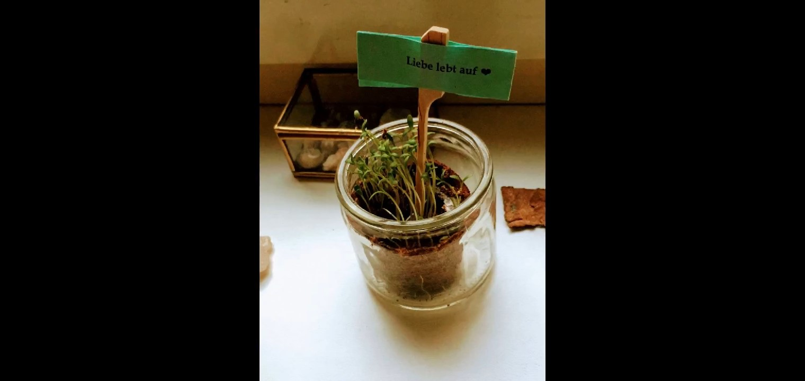

Ostern in der Tüte

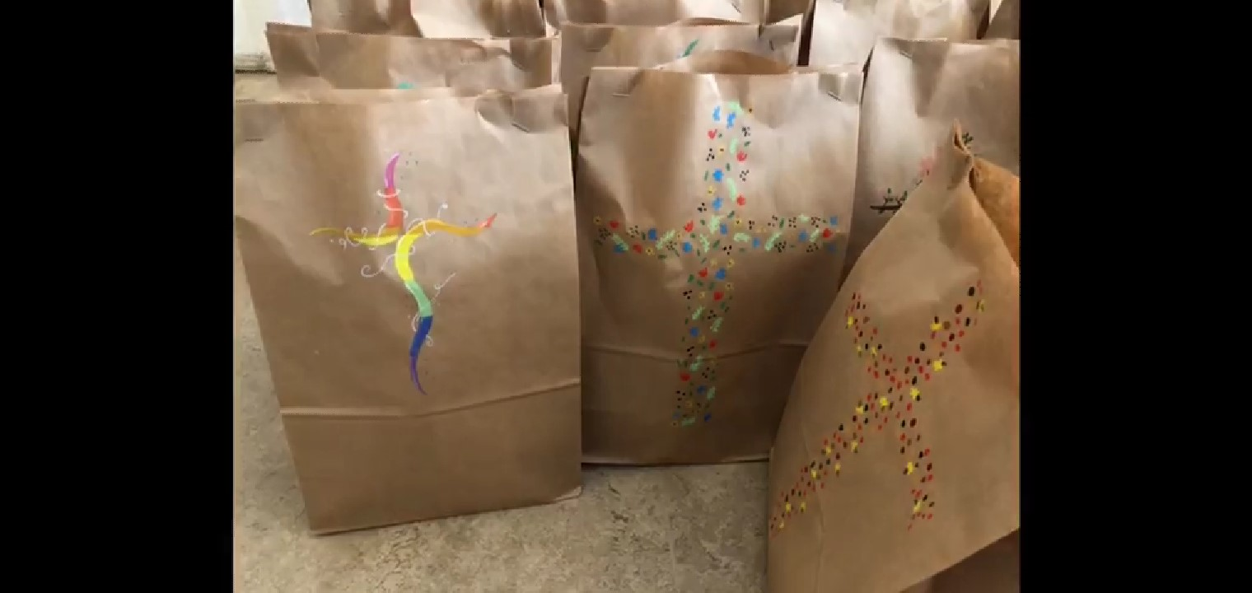

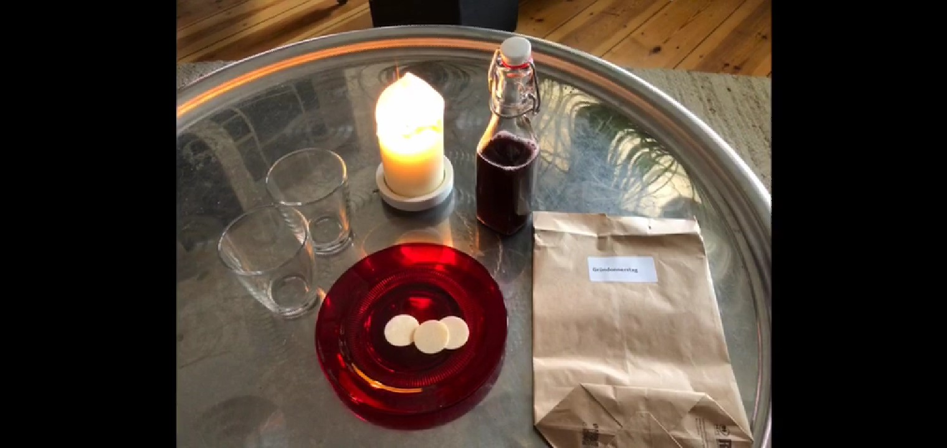

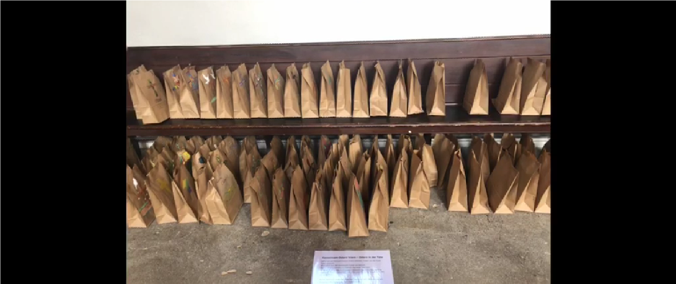

Himmelfahrt

